**PLANIFICACIÓN SEMANAL 2020 PRE-KINDER**

**Semana 23 al 27 de marzo**

|  |  |  |  |
| --- | --- | --- | --- |
| Nombre del maestro: Ana Lucia Azurdia Reyes | Grado: Pre-Kínder | Sección: Única | Materia: Inglés |

|  |  |  |
| --- | --- | --- |
| Contenido | Actividad | Libro / Cuaderno |
| Brown | **Miércoles 18**   * Sentarse en una silla con el alumno mencionar Up y hacer la acción con él o ella, luego down. El alumno deberá intentarlo mencionando solo la palabra up/down. * En una tapadera coloca un poco de pintura roja y verde, pídele al alumno que lo mezcle, proporciónale una hoja bond para que pueda pintarla con el color que formó. * Menciónale el nombre en inglés “Brown” para que él pueda repetirlo. * Pregúntale ¿What color is this? El deberá responder: This color is brown * Muéstrale varios objetos de color café y hazle la misma pregunta varias veces. **Flashcard # 1 adjunta** | Page 37 |
| White | **Viernes 20**   * Muéstrale una hoja bond y menciona su nombre en inglés “White” Repítele una vez más This color is White. * Muéstrale otros objetos de color blanco y hazle la pregunta. ¿What color is this? **Flashcard # 2 adjunta** | Page 39 |

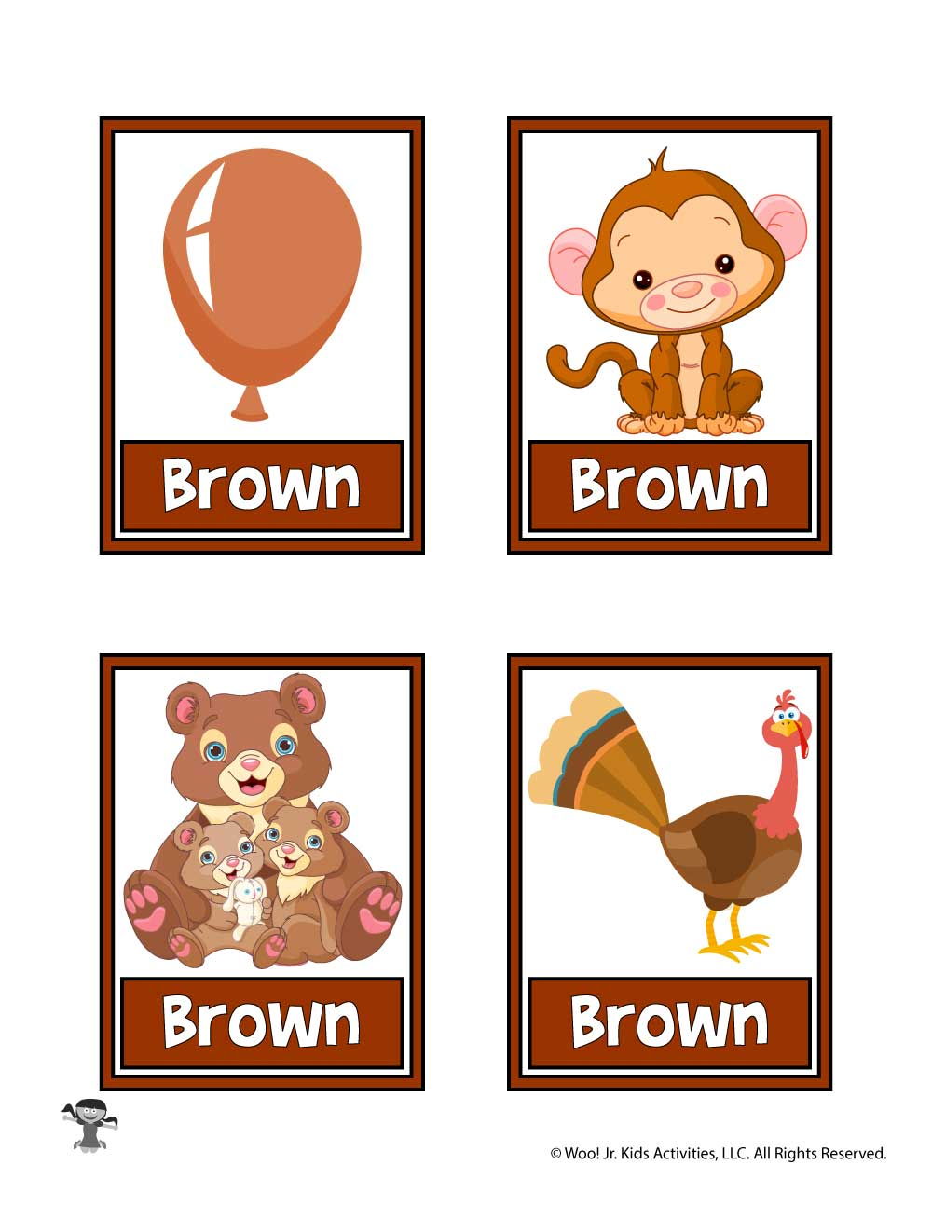**Flashcard #1 Flashcard #2**

